JJ-IS40BXPA蓝牙网关
产品规格书

金桔智能（北京）科技有限公司•北京海淀
日期：2022年12月19日
产品了解及术支持请加微信18519188618 王工

修订记录
更新版本 | 修改内容 | 修改人 | 审核 | 日期
V1.0.6 | 加入JJ-IS40BXPA | LH |  | 23.05.18

重要声明
版权声明
版权所有©2019，金桔智能（北京）科技有限公司，保留所有权利。
不作保证声明
不对此文档中的任何内容作任何明示或暗示的陈述或保证，而且不对特定目的的适销性及适用性或者任何间接、特殊或连带的损失承担任何责任。
保密声明
本文档（包含任何附件）包含的信息是保密信息。接收人了解其获得的本文档是保密的，除用于规定的目的外不得用于任何目的，也不得将本文档泄露给任何第三方。

目 录
第1章 JJ-IS40BAXPO蓝牙5.1AOA室外网关 3
1.1电气规格 3
1.2技术参数 3
1.3物理参数 4
1.4其他参数 4
1.5配置功能 4
1.6 蓝牙功能 5
1.7产品外观 5
1.8包装规格 6
1.9产品logo 6
1.10包装配件 6

第1章 JJ-IS40BAXPO蓝牙5.1AOA室外网关

1.1电气规格
项目 | 内容
供电方式 | POE或DC5V1A
额定功率 | 3W
工作温度 | -45℃—60℃
工作湿度 | 0-95%，无凝露

1.2技术参数
项目 | 内容
主控MCU | 双核ARM M4F 64MHz
Flash | 1MB+512KB
RAM | 256KB+128B
频率 | 2.4Ghz
协议 | 蓝牙5.1 4.0 4.2
传输速率 | 支持250Kbps、1Mbps、2Mbps
发射功率 | 10dBm；
接收灵敏度 | >-95dBm
加密方式 | 支持AES硬件加密

1.3物理参数
项目 | 内容
产品尺寸 | 280*280*100mm
颜色 | 白色
重量 | 2300g
外壳材质 | ABS
防水等级 | IP67

1.4其他参数
入网方式 | LAN口（10M/100M）
网络类型 | DHCP或静态IP
网络传输 | UDP
天线 | 板载阵列天线

1.5配置功能
指向IP | 支持域名、IP方式
空中升级 | 支持OTA
配置方式 | 微信小程序配置或ACserver配置

1.6 蓝牙功能
AOA覆盖范围 | 安装高度的1.5倍为半径的圆形覆盖范围
AOA精度 | 无遮挡环境下，1m以内定位精度
是否支持蓝牙5.1 | 是
是否支持低版本蓝牙协议定位 | 是
是否支持蓝牙传输 | 是

1.7产品外观
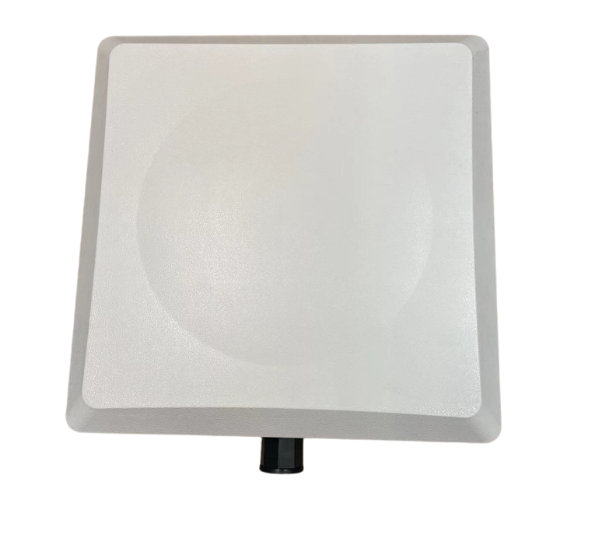
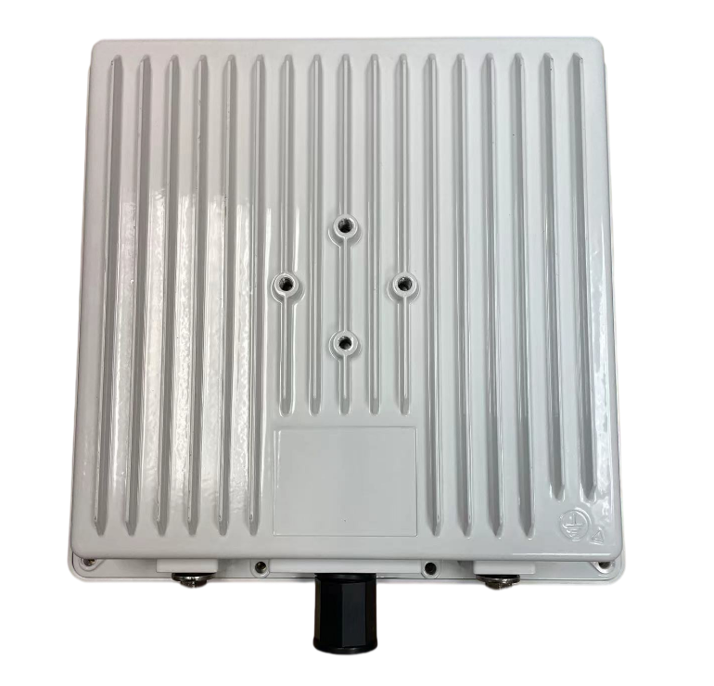

1.8包装规格
样品1个每箱，纸壳珍珠棉包装；批量袋装每箱6个。

1.9产品logo
默认中性包装，可定制logo；

1.10包装配件
默认不含适配器，适配器需单独购买。

